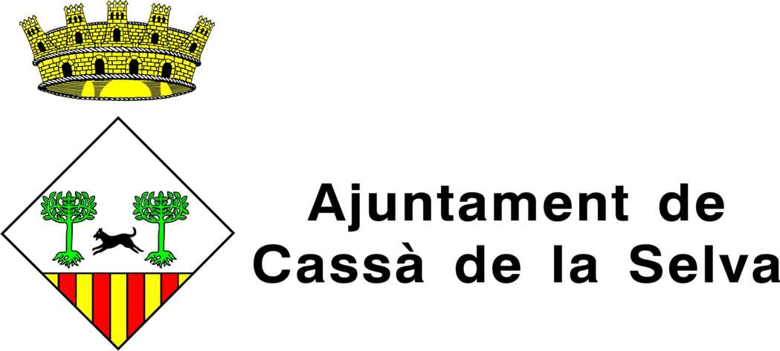

FONS SALA GALÀ - DISCOTECA SIR THOMA’S
[ÀREA D’IDENTIFICACIÓ]: CAT-AMCS-309
[NIVELL DE DESCRIPCIÓ]: Fons
[VOLUM I SUPORT]: Paper, 0’5 m/l
[NOM DEL(S)PRODUCTOR(S)]: Sala Galà – Discoteca Sir Thoma’s
[HISTÒRIA DEL(S) PRODUCTOR(S)]:
Entre juliol i novembre de 1910, Narcís Abellí Dalmau, flequer de Cassà de la Selva (de Can Galà), adquireix tres solars del carrer de la Mel i de l’actual carrer del Molí per a construir-hi un edifici destinat a sala de ball. La sala de ball era una nau enorme amb una planta baixa de doble alçada i planta pis. L’edifici va ser construït per l’arquitecte Isidre Bosch i des dels anys 80 del s.XX forma part del catàleg arquitectònic de Cassà.
El 1963, la propietària de la finca, Secundina Abellí, la ven a Tomàs Grau. El 1969, l’edifici pateix una important reforma i es converteix en discoteca amb el nom de Sir Thoma’s. El nom de la discoteca va ser escollit a partir d’una votació popular. La seva inauguració va ser el 15 de novembre de 1969 i esdevé sala musical de referència de la província. El Sir Thoma’s va ser una pionera entre les antigues sales de ball que s’acabaven convertint en discoteca.
Amb el Sir Thoma’s, les activitats de la sala es van diversificar. Es lliuraven premis als esportistes cassanencs; es feien les festes de finals de curs del Gimnàs Esperança; les eleccions de pubilla; Nadal, Any Nou; Carnestoltes, desfilades de models; festes de viatges de final de curs; etc.
El 1993 es deixen de fer activitats i el 1997 l’edifici es troba en un estat força ruïnós. La finca és adquirida per l’Ajuntament a principis de 1998 i després d’una gran remodelació passa a ser Centre Cultural Sala Galà amb biblioteca, escola municipal de música i escola municipal d’art.

[HISTÒRIA ARXIVÍSTICA]:
La documentació va ser conservada per la família propietària de la discoteca fins a la seva donació a l’Arxiu Municipal.

[DADES SOBRE L’INGRÉS]: El fons ingressa mitjançant donació el 1998 (exp.234/1998). En la mateixa donació hi ha documentació referent a aplecs de sardanes entre 1969-1983. Es fa un segon ingrés l’any 2000 (registre ingrés 29).

[ABAST I CONTINGUT]: El fons està format bàsicament per cartells i programes de la discoteca i per cartells i programes d’entitats amb actes organitzats a la discoteca. Les dates extremes del fons daten entre 1945 i 1993.

[SISTEMA D'ORGANITZACIÓ]: El fons Sala Galà - Discoteca Sir Thoma’s s'ha classificat i ordenat segons el següent quadre de classificació:
- Gestió del patrimoni
  - Escriptures notarials Sala Galà
- Impresos
- Objectes

[INFORMACIÓ SOBRE AVALUACIÓ, TRIA I ELIMINACIÓ]: La documentació és de conservació permanent.
[INCREMENTS]: No es preveuen nous ingressos.
[CONDICIONS D'ACCÉS]: L’accés a la documentació és públic.

[CONDICIONS DE REPRODUCCIÓ]: Les condicions de reproducció es regiran pel reglament de l'AMCS.
[LLENGÜES I ESCRIPTURES DELS DOCUMENTS]: Les llengües predominants són el català i el castellà.
[CARACTERÍSTIQUES FÍSIQUES I REQUERIMENTS TÈCNICS]: La documentació es troba en bon estat de conservació.
[INSTRUMENTS DE DESCRIPCIÓ]: Inventari del Fons Sala Galà – Discoteca Sir Thoma’s
[EXISTÈNCIA I LOCALITZACIÓ DELS ORIGINALS]: Els originals es troben a l’AMCS.
[DOCUMENTACIÓ RELACIONADA]:
[BIBLIOGRAFIA]: MORALES GARCÍA, Francesc. “Breu història d’una sala amb molta nota (1910-2003)” dins Programa de Festa Major de Cassà. Ajuntament de Cassà de la Selva. 2003.
[NOTES]:
[AUTORIA I DATA(ES)]: Núria Casellas i Noguer, novembre del 2022.
[FONTS]: Inventari del fons Sala Galà - Discoteca Sir Thoma’s
[REGLES O CONVENCIONS]: Norma de Descripció Arxivística de Catalunya (NODAC). Barcelona: Generalitat de Catalunya. Departament de Cultura. Subdirecció General d'Arxius i Associació d'Arxivers de Catalunya, 2007.

Generalitat de Catalunya
Departament de Cultura

Amb el suport de:

